

AlgoRitmos y lÓgica de programaciÓn

TEMA: CONDICIONALES SIMPLES



INTEGRANTES:

* Ariel Alejandro Calderón
* Jacson Narváez

EJERCICIO DE CÓDIGO

Calcular la utilidad que un trabajador recibe en el reparto anual de utilidades si este se le asigna como un porcentaje de su salario mensual que depende de su antigüedad en la empresa de acuerdo con la sig. tabla:

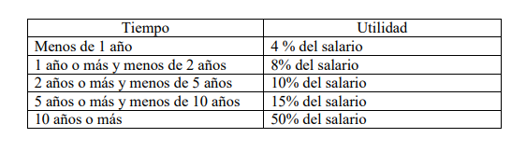

DIAGRAMA DE FLUJO

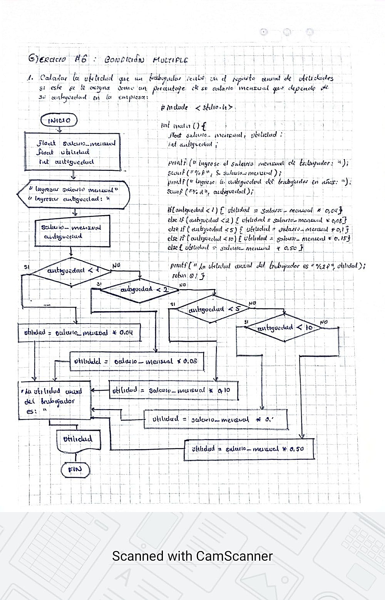

CODIFICACIÓN

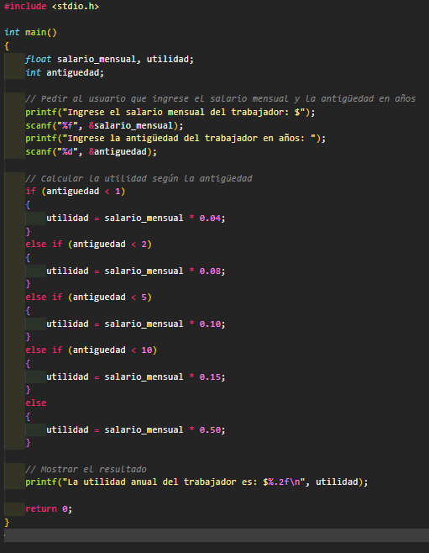

EJECUCIÓN DEL PROGRAMA

